必修一综合测试题
时间：90分钟；满分：100分
一、选择题：(共30小题，每小题1.5分，共45分，在每小题给出的4个选项中，只有1项是符合题目要求的)
1．下列有关组成生物体的化学元素的说法中，不正确的是( )
A．在内环境中可以发现由碘参与组成的甲状腺激素
B．C、H、O、N、P、K、Ca、Mg都是大量元素，C在各种有机物中都存在
C．在肺炎双球菌的化学组分中，P元素仅存在于DNA和RNA分子中
D．微量元素虽然含量少，但它们既参与细胞结构组成，也参与细胞的代谢调节
2．下列关于核酸的叙述中，不正确的是( )
A．核酸与ATP都含有C、H、O、N、P元素
B．由碱基A、C和T可以组成的核苷酸有6种
C．艾滋病病毒的遗传信息贮存在RNA中
D．用吡罗红、甲基绿混合染色剂将细胞染色，观察DNA和RNA在细胞中的分布
3．下列有关生物体内水和无机盐的叙述错误的是( )
A．只有成熟的植物细胞才可以通过渗透作用吸水，而动物细胞则不能
B．人体缺铁会影响正常的有氧呼吸功能
C．无机盐离子对维持血浆的正常浓度和酸碱平衡等有重要作用
D．镁是构成叶绿素的必需成分，植物缺乏镁时会导致叶片发黄
4．下列哪项不是真核细胞和原核细胞的区别( )
A．真核细胞的遗传物质是DNA，但有的原核细胞遗传物质是RNA
B．真核细胞有以核膜为界限的细胞核，但原核细胞没有
C．真核细胞具有多种细胞器，但原核细胞只有核糖体一种细胞器
D．真核细胞可以进行有丝分裂，但原核细胞不能进行有丝分裂
5．下列有关病毒的叙述中，错误的是( )
A．所有病毒既没有细胞核，也没有核糖体
B．病毒体内的蛋白质是由核酸控制合成的
C．甲型H1N1病毒、艾滋病病毒可以离开细胞完成生命活动
D．艾滋病病毒的遗传物质为RNA，容易出现变种，故疫苗研制工作比较困难
6．下图是某植物细胞亚显微结构模式图甲。将该细胞中各种细胞器分离，选择其中三种，测定几类有机物的含量，结果大致如下表乙所示(表中数据为干重比)。下列相关判断中，正确的是( )
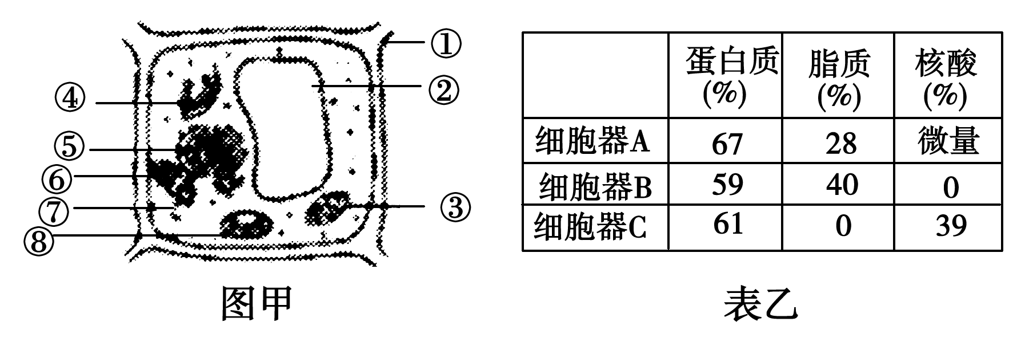
A．细胞器C不可能是甲图中的⑧ B．该细胞可能存在于根尖
C．细胞器B不可能是甲图中的⑦ D．将该细胞放在清水中可以发生质壁分离现象
7．下列关于细胞器之间关系的叙述中，错误的是( )
A．分泌蛋白的形成与分泌是核糖体、内质网、高尔基体及线粒体相互合作的结果
B．线粒体与叶绿体在生物群落和无机环境之间进行物质和能量交换过程中具有重要的作用
C．在低等植物细胞的有丝分裂过程中，中心体和高尔基体分别对纺锤体和细胞壁的形成具有重要的作用
D．在洋葱外表皮细胞的质壁分离与复原过程中，液泡和线粒体均发挥了重要的作用
8．有实验表明细胞膜、内质网膜和高尔基体膜中具有一些相同的蛋白质，而且这类蛋白质在细胞膜中含量较少，在内质网中含量较多，在高尔基体中含量介于两者之间。根据这一结果并结合相关知识进行判断，正确的是( )
A．这类蛋白质的分布说明细胞膜是由内质网膜直接转化而来
B．这类蛋白质的分布说明同一细胞中不同生物膜的成分、结构相同
C．这类蛋白质在内质网中完成了加工过程
D．这类蛋白质的分布说明生物膜在结构上具有统一性和差异性
9．下列关于“用高倍显微镜观察叶绿体和线粒体”的实验说法不正确的是( )
A．健那绿染液是一种活细胞染料，几乎不损伤细胞
B．高倍显微镜下，可看到绿色、扁平的椭球形或球形的叶绿体
C．健那绿染液可将细胞质染成蓝绿色
D．藓类叶片可直接放在载玻片上观察叶绿体
10．下图是细胞内蛋白质的合成和转运示意图，下列有关说法正确的是( )
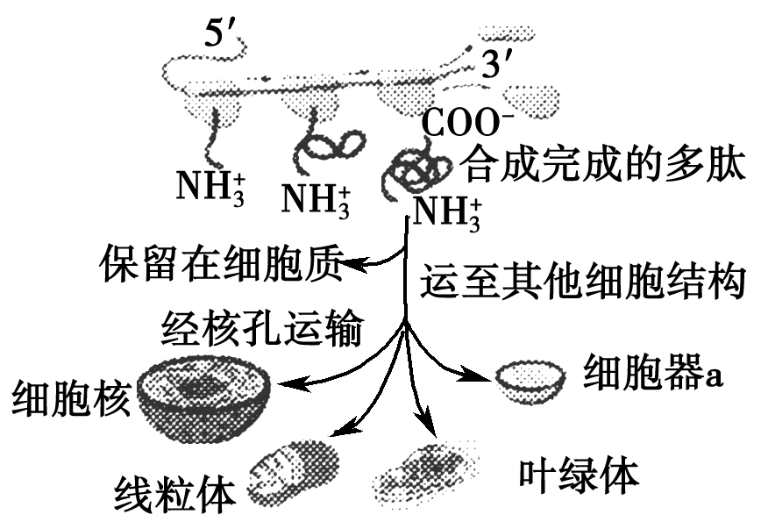
A．多肽合成时，mRNA在核糖体上移动 B．图中具有双层膜的细胞器有3种
C．合成完成的多肽经过内吞的形式进入细胞核
D．进入细胞器a的多肽，部分具有催化作用
11．“分子伴侣”是一类在细胞中能识别正在合成的多肽或部分折叠的多肽并与多肽的一定部位相结合，帮助这些多肽转运、折叠或组装，但其本身不参与最终产物的形成的蛋白质。根据所学知识推测“分子伴侣”主要存在于( )
A．核糖体 B．内质网 C．高尔基体 D．溶酶体
12．溶酶体是由高尔基体“出芽”产生的一种重要细胞器，内含有50多种酸性水解酶。溶酶体的pH大约在4.8，比细胞质中的pH(7.0～7.3)低。下列相关叙述中错误的是( )
A．溶酶体的形成体现了生物膜的流动性 B．溶酶体膜不会被其中的水解酶水解
C．溶酶体中的水解酶在游离核糖体中合成 D．溶酶体中的酶进入细胞质中将失活
13．实验发现，饥饿的原生动物粗面内质网减少，或几乎完全消失，高尔基体的形成停止。用含¹⁴C标记的亮氨酸(合成蛋白质的原料)的营养液培养饥饿的原生动物，然后用放射性自显影技术观察生物膜的放射性出现的先后顺序为：内质网膜(2min)、高尔基体膜(5min)、细胞膜(42min)。对以上的实验结果所做的分析不正确的是( )
A．高尔基体膜是由内质网膜转化的 B．蛋白质是生物膜的组成成分
C．该实验可以研究分泌蛋白的加工和分泌过程
D．生物膜在结构上是相互联系的
14．2011年5月15日，在国际田联钻石联赛上海站中国飞人刘翔以13秒07夺冠，创造今年世界最好成绩。下列四项中哪项能表示刘翔在进行110米栏比赛时，肌细胞中ATP的变化(纵轴表示细胞中的ATP含量，横轴表示时间)( )
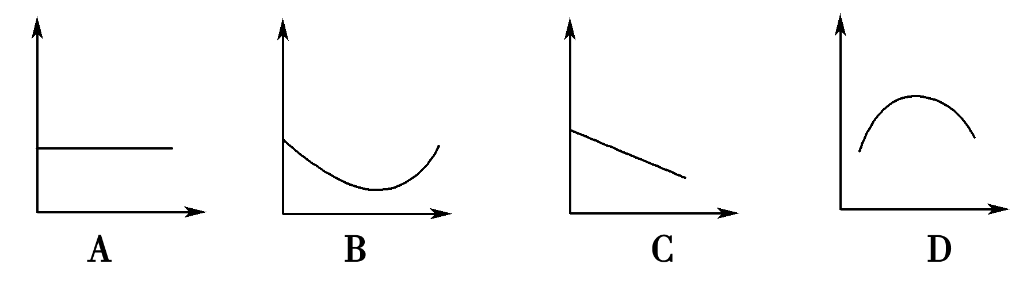
15．下列关于[H]的叙述不正确的是( )
A．有氧呼吸过程中产生的[H]与氧结合生成水分子，释放大量的能量
B．葡萄糖在线粒体中分解成丙酮酸，生成[H]并释放少量的能量
C．光合作用光反应阶段产生[H]是在叶绿体囊状结构的薄膜上完成的
D．光合作用产生[H]参与了暗反应中还原C₃
16．四川南充果农将广柑贮藏于密闭的土窑中，贮藏时间可以达到4～5个月之久；哈尔滨等地利用大窑套小窑的方法，可使黄瓜贮存期达到3个月，这种方法在生物学上称为“自体保藏法”。下列关于“自体保藏法”说法不正确的是( )
A．自体保藏法是一种简便的果蔬贮藏法，但其易受外界环境的影响
B．自体保藏法的原理是依靠果蔬呼吸释放的二氧化碳抑制自身的呼吸作用
C．在密闭环境中，二氧化碳浓度越高，贮藏效果越好
D．在自体保藏法中如能控温1～5℃，贮藏时间会更长
17．下列有关酶与ATP的叙述，正确的是( )
A．酶的氧化分解需要ATP B．酶的催化效率总是高于无机催化剂
C．温度会影响ATP与ADP相互转化的速率 D．ATP的合成与分解需要的酶相同
18．下列关于酶、酶的实验的叙述正确的是( )
①酶是活细胞产生的
②蔗糖在淀粉酶的催化作用下，生成还原糖与斐林试剂生成砖红色沉淀
③酶的本质是蛋白质，蛋白质都是酶
④向过氧化氢溶液中加入肝脏研磨液后的现象是产生的气泡少而迅速，持续的时间短
⑤酶具有专一性、高效性
⑥不可用同一吸管吸取肝脏研磨液与氯化铁溶液来验证酶的高效性
⑦酶促反应与外界条件无关
⑧向加入淀粉酶的淀粉溶液中，滴加班氏糖定性试剂在水浴条件下可生成氧化亚铜沉淀
A．①⑤⑥⑧ B．①②④⑤⑥⑧ C．①④⑤⑥⑧ D．②③④⑦
19．烟草含有的烟碱(尼古丁)主要存在于烟草细胞的哪一部分( )
A．细胞膜 B．细胞质 C．液泡 D．细胞核
20．下列关于叶肉细胞能量代谢的叙述中，正确的是( )
A．适宜光照下，叶绿体和线粒体合成ATP都需要O₂
B．只要提供O₂，线粒体就能为叶绿体提供O₂和ATP
C．无光条件下，线粒体和叶绿体都产生ATP
D．叶绿体和线粒体都有ATP合成酶，都能发生氧化还原反应
21．下列关于生物膜结构和功能的叙述，正确的是( )
A．肌细胞的细胞膜上有协助葡萄糖跨膜运输的载体
B．细胞膜上的受体是细胞间信息交流所必需的结构
C．线粒体内膜上只分布着合成ATP的酶
D．核膜上的核孔可以让蛋白质和RNA自由进出
22．(2011·沈阳)下列各组物质中，由相同种类元素组成的是( )
A．胆固醇、脂肪酸、脂肪酶 B．淀粉、半乳糖、糖原
C．氨基酸、核苷酸、丙酮酸 D．性激素、生长激素、胰岛素
23．下列有关细胞的叙述中，正确的是( )
A．病毒是一类具有细胞结构的生物 B．蓝藻细胞是具有细胞核结构的生物
C．人体所有细胞的细胞周期持续时间相同 D．内质网膜和高尔基体膜具有流动性
24．某个春季低温潮湿、夏季高温干旱的地区生长着一种春、夏季叶型不同的植物．其叶型数据如下表。试推断( )
项目 | 甲型叶 | 乙型叶
表面积(mm²) | 292 | 144
体积(mm³) | 64 | 63
表皮厚度(μm) | 14 | 24
A. 甲型叶生长在春季，利于光合作用 B．乙型叶生长在春季，利于光合作用
C．甲型叶生长在夏季，降低蒸腾作用 D．乙型叶生长在夏季，增强蒸腾作用
25．用³²P标记了玉米体细胞(含20条染色体)的DNA分子双链，再将这些细胞转入不含³²P的培养基中培养，在第二次细胞分裂的中期、后期、一个细胞中的染色体总条数和被³²P标记的染色体条数分别是( )
A．中期20和20、后期40和20 B．中期20和10、后期40和20
C．中期20和20、后期40和10 D．中期20和10、后期40和10
26．高等动物细胞和植物细胞有丝分裂过程的主要不同点，发生在细胞分裂的( )
A．前期 B．后期 C．末期 D．前期和末期
27．对ATP的叙述正确的是( )
A．1分子ATP彻底水解后得到3分子磷酸基、1分子ADP
B．ATP能溶于水，制成的药剂只能注射不能口服
C．细胞内ATP的含量总是处于动态平衡之中
D．叶肉细胞内形成ATP的场所只有叶绿体和线粒体
28．像生物体一样，细胞都要经历出生、生长、成熟、繁殖、衰老最终死亡的生命历程，下列关于该过程的叙述，不正确的是( )
A．细胞的增殖、分化和衰老发生在所有生物体中
B．来自同一个体的各类细胞(哺乳动物的成熟的红细胞除外)的DNA相同，mRNA不同
C．幼年个体中存在老细胞的衰老，老年个体中存在新细胞的产生
D．癌细胞是在细胞分化过程中产生的
29．下图为动物机体的细胞凋亡及清除示意图。据图分析，不正确的是( )
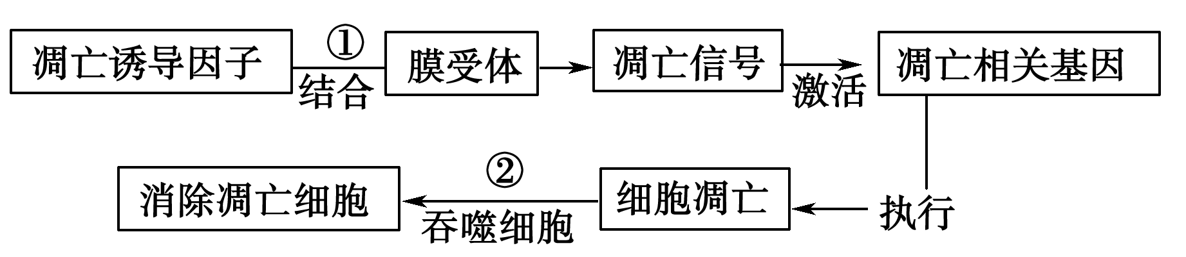
A．①过程表明细胞凋亡是特异性，体现了生物膜的信息传递功能
B．细胞凋亡过程有新蛋白质合成，体现了基因的选择性表达
C．②过程中凋亡细胞被吞噬，表明细胞凋亡是细胞被动死亡过程
D．凋亡相关基因是有机体固有的，在动物生长发育过程中发挥重要作用
30．目前治疗癌症的方法有化疗和放疗，其中化疗的原理是( )
A．直接作用癌细胞表面杀死癌细胞 B．抑制纺锤体的形成抑制癌细胞增殖
C．抑制DNA的复制抑制癌细胞增殖 D．化学药物作用于中心体抑制细胞分裂
二、非选择题(共55分)
31．(9分)下图A与图B分别表示两类细胞的亚显微结构模式图。回答下列各题：注意：[ ]________，是要求选择图中序号及其相应结构名称答题，示例：[6]核仁，答题序号与名称不符，不得分。
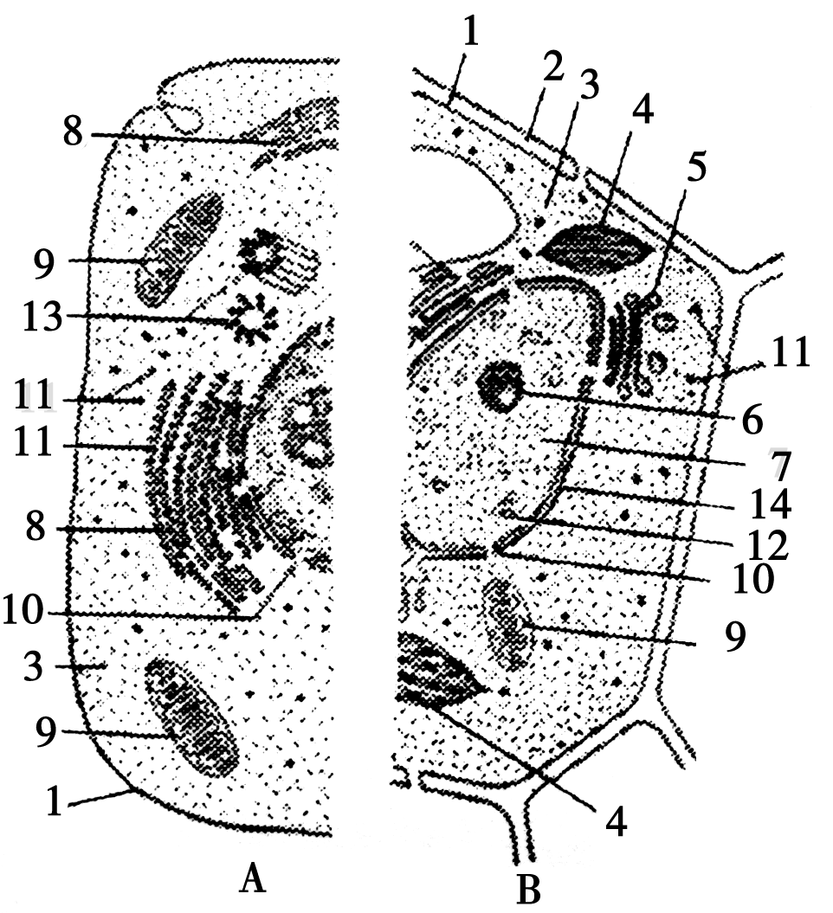
(1)表示植物细胞的是________图，判断的主要依据是有能够合成C₆H₁₂O₆的细胞器[ ]________和以纤维素为主要成分构成的[ ]________。
(2)活细胞中的[ ]________能够被健那绿染液染成蓝绿色。
(3)性激素合成的“车间”是[ ]________。
(4)核仁与某种RNA的形成和细胞器[ ]________的形成有关。
(5)细胞中的1、4、5、8、9、14等在结构和功能上是紧密联系的统一整体，称为________。
32．(9分)下图(a)表示酵母菌体内发生的物质变化过程，下图(b)表示酵母菌在不同氧气浓度下的氧气吸收量和无氧呼吸过程中二氧化碳的释放量，据图回答下列问题：
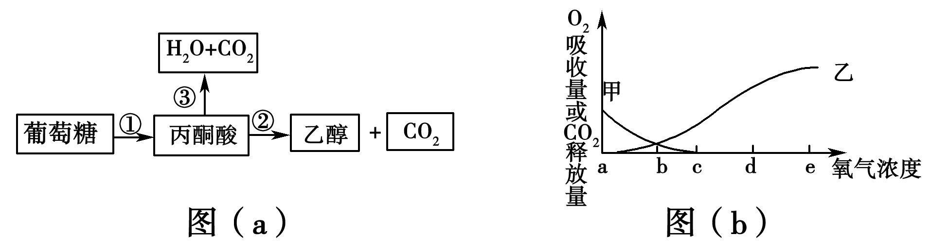
(1)图(a)过程①发生在________(缺氧、氧气充足或与氧浓度无关)的条件下。
(2)图(a)过程③发生在细胞中的具体场所是________。
(3)图(a)中产生ATP最多的过程是________(填数字序号)。
(4)图(b)中乙曲线所代表的生理过程可用图(a)中________(填数字序号)过程表示。
(5)图(b)中氧浓度为d时酵母菌的细胞呼吸方式是________。
(6)图(b)甲方式中产生二氧化碳的场所是细胞中________。
(7)图(b)中在氧浓度为b时甲乙曲线的交点表示____________。此时若甲代表的细胞呼吸方式消耗了Amol的葡萄糖，则乙代表的细胞呼吸方式此时消耗的葡萄糖为________mol。
33．(9分)洋葱是观察植物细胞有丝分裂常用材料之一，下图是与洋葱有关实验的部分步骤，据图回答：
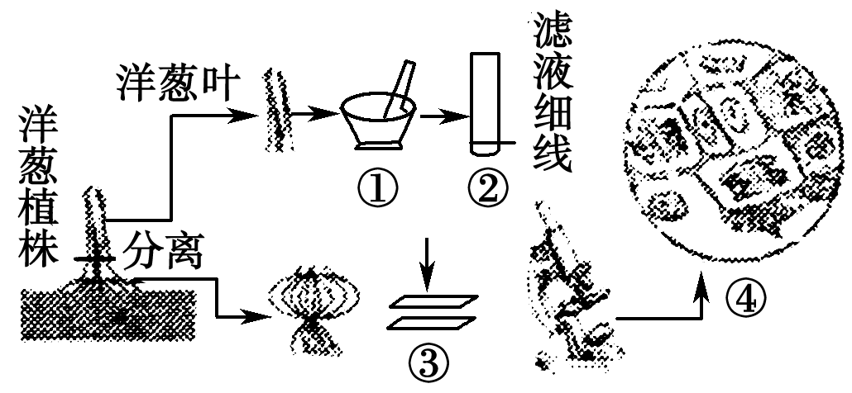
(1)①表示提取洋葱叶子色素时的研磨步骤，研钵中除了加丙酮外，还需加入的化学试剂有__________________；②表示符合要求的滤纸条，但该滤纸条层析一段时间后，滤纸条上没有一条色素带，则最可能的原因是________________。
(2)③表示观察洋葱根尖细胞有丝分裂时装片制作的压片步骤，该步骤的目的是________；④表示在低倍镜下观察洋葱根尖细胞时的一个视野，若要在高倍镜下观察洋葱细胞染色体的形态和数目，应将装片向________方移动。
(3)利用洋葱提取DNA时，利用DNA在_____________________
中溶解度的不同进行提纯。
(4)若要探究白色洋葱鳞片叶中是否含有脂肪。实验思路是：制作洋葱鳞片叶切片，滴加________染液染色并用________洗去浮色后，在显微镜下观察是否有__________________出现。
34．(9分)下图为某生物细胞分裂模式图，据图回答：
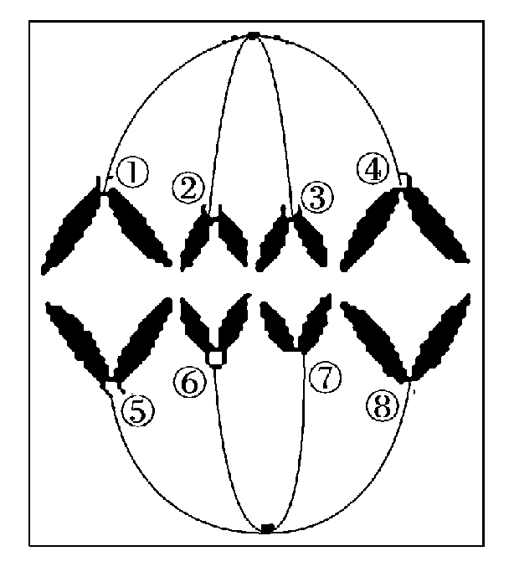
(1)此图为细胞_________________分裂____________________期图像。该时期的主要特征是________________________________
_______________________________________________________________________________________________________________。
(2)该细胞中含有染色体________条，染色单体________条，DNA________条。
(3)若②染色体的遗传信息来自父方，那么与之遗传信息完全相同的染色体为____________，其遗传信息完全相同的原因是________
___________________________________。
35．(9分)光合作用和呼吸作用是植物的重要生命活动，结合有关知识回答下列问题：
(1)以测定的CO₂吸收量与释放量为指标，研究温度对某绿色植物光合作用的影响，结果如下表所示：
项目 | 5℃ | 10℃ | 20℃ | 25℃ | 30℃ | 35℃
光照条件下CO₂  吸收量/mg·h^{－1} | 1 | 1.8 | 3.2 | 3.7 | 3.5 | 3
黑暗条件下CO₂  吸收量/mg·h^{－1} | 0.5 | 0.75 | 1 | 2.3 | 3 | 3.5
①光照条件下植物吸收的CO₂在________(细胞结构)参与反应，而黑暗条件下CO₂由________(细胞结构)释放的。
②温度在25～30℃间光合作用制造的有机物总量逐渐________
(增加、减少)。
③假设呼吸作用昼夜不变，植物在25℃时，一昼夜中给植物光照15 h，则一昼夜积累的有机物的量为________。
(2)如果用下图所示的装置来探究光照强度和光合作用速率的关系，且测量指标为装置中O₂含量的变化，则该装置需要进行适当修改，具体修改措施是____________________________。为使测得O₂的变化量更精确，还应再设置________装置，该装置的容器和小烧杯中应分别放入____________________。
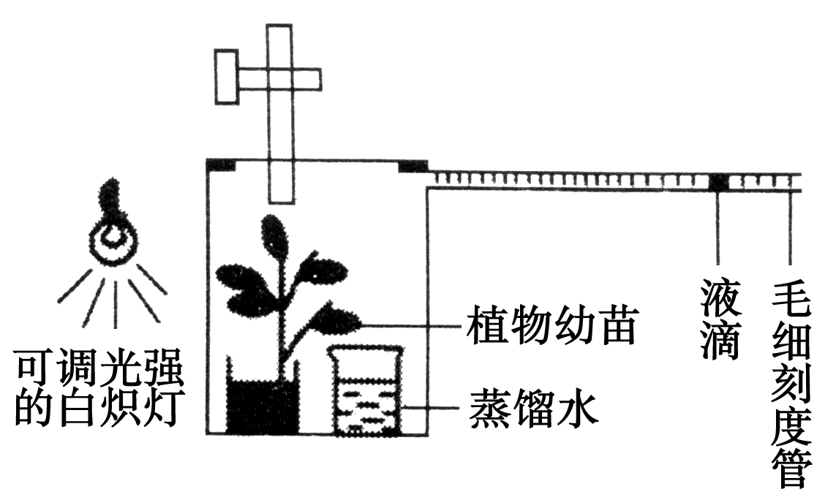
36．(10分)下图为洋葱表层细胞在不同溶液中，细胞吸水力和原生质体相对体积(正常状态为1.0)的相互关系图解，据图完成问题(注：试题中涉及要用的试剂应从所给的试剂中选择)。
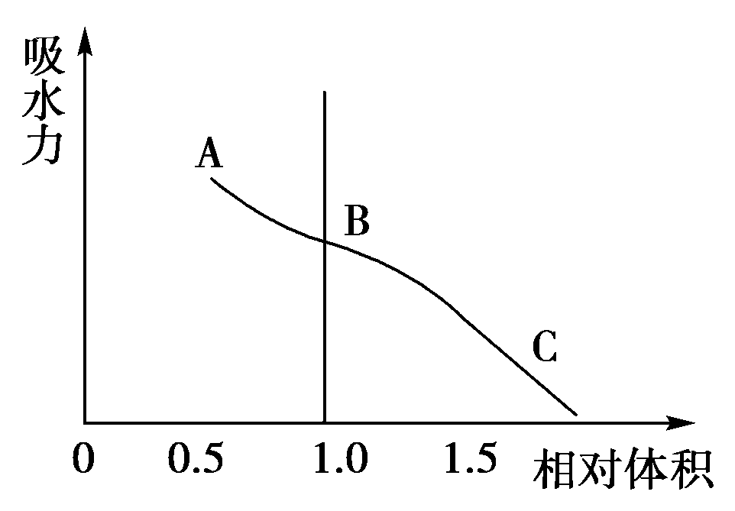
材料和用具：紫色洋葱、显微镜、载玻片、吸水纸、滴管等。
供选择试剂：清水、质量浓度为0.1g/mL的KNO₃溶液、质量浓度为0.3g/mL的蔗糖溶液、质量浓度为0.5g/mL蔗糖溶液。
(1)若B→A过程发生后可自动发生A→B过程，选用的试剂是__________________，应怎样完成该实验操作？
第一步：将一小块紫色洋葱表皮平展在载玻片中央的清水中，在显微镜下观察，可看到原生质层紧紧地贴着细胞壁。
第二步：_______________________________________________，
____________________________________________________________________________________________________________________。
然后在显微镜下观察细胞的变化。
说明选择该试剂的原理是_________________________________
___________________________________________________________________________________________________________________________________________________________________________________________________________________________________________。
(2)若选择一种试剂在完成B→A过程后，无论采用哪种试剂，A→B过程都不会发生，则选择的试剂是________________。原因是_____________________________________________________________________________________________________________________。
(3)图中所画曲线错误的是________，为什么？______________
________________________________________________________________________________________________________________________________________________________________________________。

必修一综合测试题详解答案

1 C 。
2 B 种。
3 A 解析：渗透作用是水或溶剂分子通过半透膜的扩散，动物细胞可以通过细胞膜在细胞外液与细胞内液间进行水的扩散；铁是组成血红蛋白的成分，血红蛋白的主要作用是运输氧气，所以缺铁引起细胞供氧不足，从而影响细胞的有氧呼吸，无机盐离子如Cl－和Na＋等能维持血浆正常的渗透压，血浆中的缓冲物质能维持酸碱平衡等；叶绿素分子中含N、Mg等元素，缺乏时叶片呈现类胡萝卜素的黄色。
4 A 解析：B、C、D三个选项中都属于真核细胞和原核细胞的区别。无论是真核细胞还是原核细胞，遗传物质都是DNA，只有部分病毒的遗传物质才是RNA。
5 C 解析：病毒没有细胞结构；病毒的遗传物质是DNA或RNA，可以控制自身蛋白质的合成，但需要宿主细胞的帮助；病毒必须寄生在活的细胞内，离开了细胞不能完成各项生命活动。
6 A 解析：该细胞具有中央大液泡，所以可以发生质壁分离现象，但放在清水中不能发生；该细胞具有叶绿体，所以不可能是根尖细胞；细胞器B不含有核酸，所以不可能是⑦(核糖体)；细胞器C不含有脂质，所以不含有生物膜，不可能是甲图中⑧(⑧是叶绿体，含生物膜)。
7 D 解析：A选项属于教材中的实例，反应了细胞器之间结构和功能的联系。线粒体和叶绿体在细胞与外界进行物质和能量交换以及细胞内物质和能量的转变过程中具有重要的作用。低等植物细胞的中心体和高尔基体在细胞增殖过程中分别对中心体和细胞壁的形成具有重要的作用。植物细胞质壁分离与复原是细胞失水和吸水引起的，细胞吸水或失水是通过渗透作用完成的，不需要消耗ATP，所以线粒体在该过程中没有发挥作用。
8 D 解析：根据题意可知，内质网和高尔基体、细胞膜都有这种蛋白质，说明生物膜在结构上具有统一性，但在不同膜中的含量不同，说明生物膜具有差异性。
9 C 解析：健那绿染液是活细胞染料，可将线粒体染成蓝绿色，而细胞质则几乎无色。藓类叶片很薄，可直接用于制作临时装片，叶绿体呈绿色、扁平的椭球形或球形。
10 D 解析：多肽合成时，核糖体在mRNA上移动；具有双层膜的细胞器有2种，分别是线粒体和叶绿体；多肽经过核孔进入细胞核；细胞器a是溶酶体，内含多种水解酶。
11 B 解析：肽链的加工、折叠、转运主要是在内质网中进行，而高尔基体是对蛋白质进行进一步加工。
12 C 解析：高尔基体以“出芽”的方式形成溶酶体，体现了膜的流动性；溶酶体的膜能够正常存在，说明不会被其中的水解酶水解；溶酶体中的水解酶由附着在内质网上的核糖体合成，再经高尔基体“出芽”形成。酶进入细胞质后，因环境pH发生改变，将失去活性。
13 C 解析：由题干可知：¹⁴C放射性出现在不同的生物膜上，所以由亮氨酸合成的蛋白质应是生物膜的组成成分，且内质网、高尔基体、细胞膜的成分发生了转化，故它们在结构上是相互联系的，而分泌蛋白的加工是在内质网腔和高尔基体腔内进行的。
14 B 解析：进行110米栏比赛时首先要消耗ATP，供能系统由ATP—磷酸肌酸组成，其能量供应有限，所以有减少趋势，但随着ATP的再生，其含量又会进一步增加。故正确答案为B。
15 B 解析：整个有氧呼吸的过程分为三个阶段，前两个阶段产生的[H]在第三阶段与氧结合形成水并释放大量的能量，故A选项正确；葡萄糖分解成丙酮酸的场所不是线粒体而是细胞质基质，故B选项错误；光合作用光反应阶段在叶绿体囊状结构的薄膜上叶绿素吸收光能将水分解成[H]和氧气，故C选项正确；在暗反应阶段[H]用于还原C₃形成有机物并生成C₅，故D选项正确。
16 C 解析：密闭环境中，二氧化碳浓度越高，有氧呼吸被抑制的越彻底，但无氧呼吸的强度会增大，无氧呼吸消耗的有机物会更多，且产物酒精还会伤害植物细胞。
17 C 解析：酶自身的氧化分解，只需要酶催化，不需要ATP，选项A错误；当外界条件不适宜时，酶的催化效率可能会低于无机催化剂，选项B错误；ATP与ADP之间的相互转化需要酶，酶的活性受温度影响，选项C正确；ATP的合成与分解需要两种酶，即ATP合成酶和ATP水解酶，选项D错误。
18 A 解析：酶是活细胞产生的一类具有生物催化作用的有机物。绝大多数酶是蛋白质，极少数酶是RNA。酶具有专一性、高效性和多样性的特点。酶促反应会受温度、pH等外界条件的影响。验证酶的高效性的实验的现象是产生的气泡多而迅速，持续的时间短；为防止影响实验结果，不能共用同一吸管吸取肝脏研磨液与氯化铁溶液；淀粉酶能够催化淀粉分解，班氏糖定性试剂也是鉴定还原糖存在与否的常用试剂。
19 C 解析：尼古丁是细胞中的生物碱，主要存在于液泡中。
20 D 解析：本题考查叶肉细胞能量代谢的有关知识。光照下叶绿体是通过光反应产生ATP，不需要O₂；线粒体进行有氧呼吸需要丙酮酸和O₂。
21 A 解析：本题考查细胞膜的结构和功能。葡萄糖进入肌细胞需要载体协助，该载体分布于细胞膜上；细胞间信息交流有多种形式，借助于受体蛋白仅是其中的一种形式；线粒体内膜上不可能只分布着合成ATP的酶；核膜上的核孔是蛋白质和RNA等大分子物质的通道，但不会让它们自由进出细胞核。
22答案 B 解析 胆固醇、脂肪酸不含N元素，而脂肪酶含N元素；氨基酸、核苷酸含有N元素，而丙酮酸只含C、H、O元素；性激素不含N元素，而生长激素、胰岛素含N元素。
23 D 解析：本题考查细胞的相关知识。病毒不具有细胞结构；蓝藻为原核细胞，不具备细胞核；在人体内并不是所有的细胞均具有细胞周期，具备细胞周期的细胞因细胞分化一般不会具有相同的细胞周期；内质网膜和高尔基体膜均属于生物膜，都具有流动性。
24 A 解析：本题也是用排除法来解。由于该地春季低温潮湿、夏季高温干旱，据此可以推断甲型叶不可能生长在夏季。
25 A 解析：玉米体细胞有丝分裂中期和后期细胞中染色体的数量分别为20和40，DNA分子的数量分别为40和40。DNA分子的复制具有半保留复制的特点，即新产生的DNA中有一条链来自于母链，另一条链是新合成的子链。所以，第一次复制后的所有DNA都是一条链含有³²P，另一条链不含，第二次复制得到的DNA分子则有一半含有³²P，另一半不含。所以，第二次细胞分裂中期和后期的细胞中都有20个DNA分子含有³²P。
26 D 解析：高等动物细胞和植物细胞有丝分裂过程的主要区别在于前期纺锤体的形成方式和末期子细胞的形成方式。
27 C 解析：在细胞质基质中，进行细胞呼吸时也可产生ATP。
28 A 解析：细胞分化发生在多细胞生物体中，单细胞生物体中不存在细胞分化，A错误；来自同一个体的各类细胞形态各异的原因是基因的选择性表达，其结果导致不同细胞的mRNA不同，蛋白质种类不同，B正确；新细胞的产生和老细胞的衰老发生在生物体整个生命进程中，C正确；癌细胞是一种畸形分化的细胞，在细胞分化过程中产生，D正确。
29 C 解析：由基因所决定的细胞自动结束生命的过程，叫细胞凋亡。①是凋亡诱导因子与膜受体发生特异性结合，表明细胞凋亡具有特异性，体现了生物膜的信息传递功能；细胞凋亡过程中有新蛋白质合成，体现了基因的选择性表达；②过程中凋亡细胞被吞噬，是细胞主动死亡的过程；凋亡相关基因在机体中本来就存在，是固有的，在动物生长发育过程中的不同时期表达，从而发挥重要作用。因此C不正确。
30 C 31 (1)B 4 叶绿体 2 细胞壁 (2)9 线粒体 (3)8 内质网 (4)11 核糖体 (5)生物膜系统
32 (1)与氧浓度无关 (2)线粒体基质和线粒体内膜(缺一不可) (3)③ (4)① ③ (5)只进行有氧呼吸 (6)细胞质基质 (7)有氧呼吸O₂吸收量与无氧呼吸CO₂释放量相等 A/3
解析：据图(a)分析可知：①是细胞呼吸的第一阶段；②是无氧呼吸的第二阶段；③包括了有氧呼吸的第二、第三两个阶段；(1)①过程在有氧或无氧的条件下都可以进行。(2)③包括了有氧呼吸的第二、第三两个阶段，因此具体场所是线粒体基质和线粒体内膜；(3)图中①、②都能产生ATP，其中第三阶段产能最多，即③。(4)图(b)中甲曲线代表无氧呼吸过程中二氧化碳的释放量，乙曲线代表有氧呼吸氧气的吸收量。(5)图(b)中氧浓度为d时，无氧呼吸为0，因此只进行有氧呼吸。(6)甲曲线无氧呼吸全过程都发生在细胞质基质。(7)在氧浓度为b时，曲线交点代表有氧呼吸O₂吸收量与无氧呼吸CO₂释放量相等，此时有氧呼吸的葡萄糖为无氧呼吸的1/3。
33 (1)碳酸钙和二氧化硅 层析时层析液没及滤液细线 (2)使细胞分散开来 右上
(3)不同浓度的NaCl溶液 (4)苏丹Ⅲ 酒精 橘黄色微粒
34 (1)有丝分裂 后 染色体的着丝点分裂，染色单体分开并在纺锤体的牵引下向细胞两极移动 (2)8 0 8 (3)⑥ 它们是由同一条染色体复制后分离形成的
35 (1)①叶绿体的基质 线粒体基质 ②增加 ③34.8
(2)将小烧杯中的蒸馏水换成CO₂缓冲液或碳酸氢钠溶液 对照组 死的植物幼苗和CO₂缓冲液
解析：(1)从表中可以看出光照条件下CO₂吸收量，是光合作用的净吸收量，黑暗条件下只进行呼吸作用，温度在25～30℃间光合作用吸收CO₂，表明光合作用仍在进行，制造的有机物总量逐渐增加。25℃时，一昼夜中给植物光照15 h，植物一昼夜积累的有机物的量为3.7×15－9×2.3＝34.8。(2)要探究光照强度和光合作用速率的关系，必须满足植物进行光合作用的条件，小烧杯中的蒸馏水应换成CO₂缓冲液或碳酸氢钠溶液，为植物提供CO₂；对照实验的主要目的是排除外界因素变化导致液滴移动对实验结果的干扰，因此，对照组中应放死的植物幼苗和CO₂缓冲液。
36 (1)质量浓度为0.1g/mL的KNO₃溶液 从盖玻片一侧用滴管滴质量浓度为0.1g/mL的KNO₃溶液，从盖玻片的另一侧用吸水纸吸滴加的溶液 KNO₃在溶液中电离出K＋、NO，这两种离子都是细胞正常生命活动所必需的，细胞能够通过主动运输吸收这两种离子，使细胞液浓度升高，不断从外部溶液中吸收水分，使质壁分离复原
(2)质量浓度为0.5g/mL的蔗糖溶液 0.5g/mL的蔗糖溶液浓度过高，导致细胞过度失水而死亡
(3)BC段过长 受细胞壁的限制，细胞不可能无限增大
解析：细胞失水后，发生质壁分离，随着原生质体相对体积减小，细胞的吸水能力增强。在质壁分离复原过程中，原生质体相对体积增大，吸水力随之减小。

